关卡内战斗

# 概述

这里主要讲进了关卡里面的战斗规则。玩家初始有一个城，城可以造兵，玩家可命令出兵攻击指定城市，最终所有城被占领则胜利

# 初始化内容

* 进入副本需要初始构建一下内容，根据关卡配置在对应位置生成对应的城——中立城，玩家出省城，敌方出生城。
* 城的初始数据：
  + 城的战斗属性攻击和生命、
  + 城的初始士兵：玩家和敌方的城不需要初始士兵（城里面没有士兵），中立城都有初始士兵，具体读城建筑配置对应的兵的数据。
  + 城的初始兵力值：每个城都有初始的兵力值，具体读城池表对应数据。
* 兵种卡的初始
  + 玩家的兵种卡：就是玩家上阵的所有兵种卡
  + 敌人的兵种卡：敌人的兵种卡是随机出来的。首先每个关卡配置了敌人兵种的数量，然后在对应的兵种卡池里随机出指定数量的兵种。
  + 中立城的兵种卡：中立城没有兵种卡，中立城不造兵。
* 战场视野：战场被迷雾笼罩（并不做迷雾的表现），玩家只能看自己的城和自己士兵视野内的敌人的相关动向。

## 关卡ui

**2**

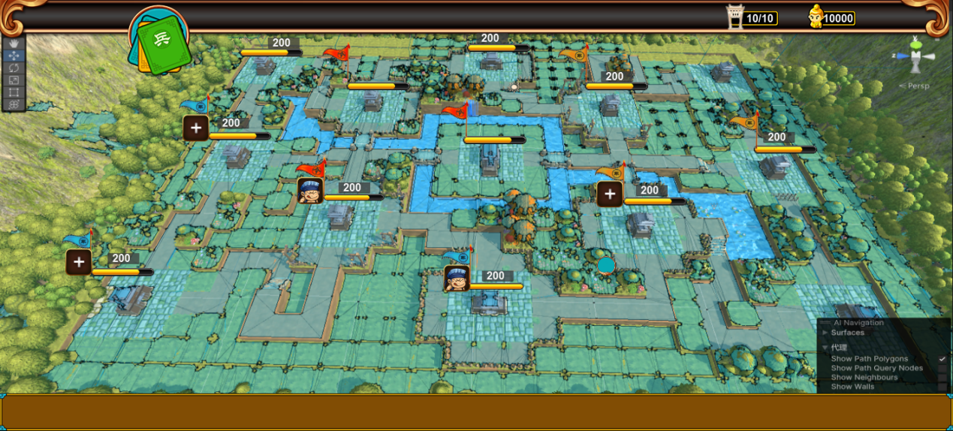

**3**

**1**

进入关卡的默认状态

* 区域1-卡池
  + 卡池入口按钮，点击打开玩家当前关卡可以用的士兵卡
* 区域2
  + 玩家占领城池数量：当前拥有的城的数量/关卡城池总数
* 区域3-城池基本信息
  + 血量进度条：显示城当前的血量，任何一个城都可以看到
  + 所属旗帜图标：代表这个城属于谁，蓝旗=玩家的城，黄旗=中立城池，红色还有其他颜色=敌方的城，
  + 士兵数量：显示这个城内拥有的兵的数量，中立城和我方城都是常态显示的，而地方城只有和对方交战的时候才能看到，或者说只有存在我方视野的时候才能看到。
  + 训练中的兵种：
    - 显示当前城市在训练的兵种，显示兵种头像图标，没有训练的显示背景框。
    - 我方的常态显示，中立方和敌对方只有交战或者是有视野的时候显示。
    - 如果是他方的点击不做反应，如果是自己的点击打开造兵界面。

## 关卡地图查看操作逻辑

地图移动：手滑动屏幕，可以前后左右移动地图，移动范围需要能显现达到边缘后无法移动

地图缩放：固定高度不能缩放地图

## 城池详情

点我方城有城的相关信息，如果是点敌方城如果该城没有被我方攻击，且不在我方视野内不反应，如果被我方攻击并在视野内，出现撤退相关信息，见撤退部分

#### 我方城市

点击我方城市，点击城市详情按钮打开详情界面

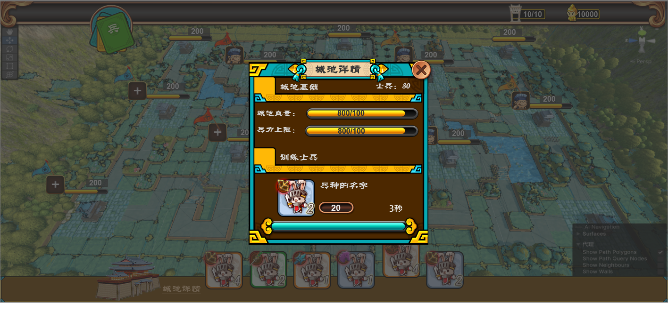

全屏遮罩上一个二级弹窗界面

* 城池基础
  + 本城士兵个数：显示当前所属这个城的士兵个数（城内+从本城出去打仗的兵，从外城来但还没有进过城的兵不算），
  + 城池血量进度条：当前血量/最大血量
  + 兵力上限：当前本城所有兵的兵力总和/最大兵力
* 训练士兵
  + 显示训练中的士兵：兵种图标、职业图标、费数、名字、当前数量
  + 训练速度：多少秒训练一个士兵，倒计时，训练完成从新计时
  + 训练进度条：训练已用时/训练需要最大时间

#### 没有士兵训练的情况

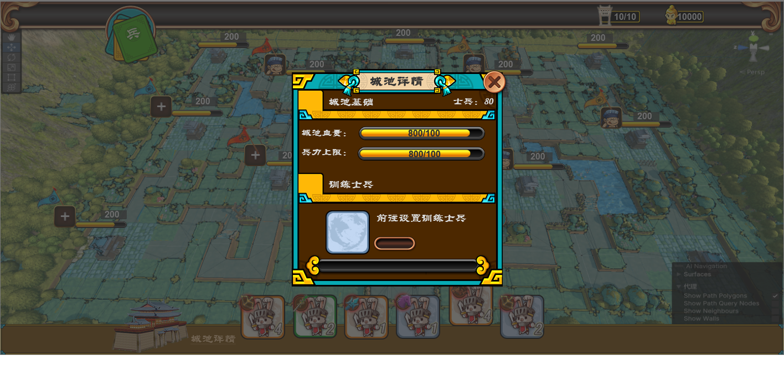

#### 兵力达到上限的情况

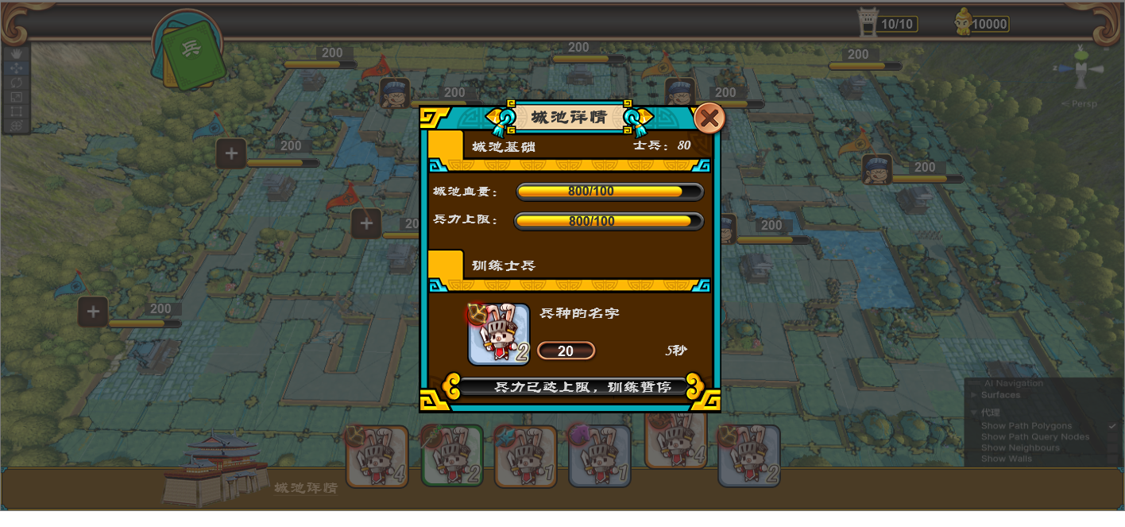

训练进度条空的不动，显示提示文本：兵力已达上限，训练暂停

# 造兵

* 城市兵力值：每个城市都会随着时间产生兵力值，造兵需要消耗兵力值。不同兵种造一个兵消耗的兵力值不同，这个具体配在了兵种上。
* 造兵时间：每个兵种造一个兵需要一定时间，不同兵种需要的时间不同，具体读取对应兵种的造兵时间配置。
* 玩家造兵：
  + 玩家可以在属于自己的城里造兵，一个城只能造一个兵种，不同城造的兵可以相同。
  + 玩家在一个城选定兵种后会连续造兵，只要有兵力值就造。
  + 但是兵力值在造完一个兵之后扣除。
  + 兵力上限：当城内的兵的费数和》城的兵力上限时，停止造兵。
  + 总兵力上限：玩家有一个总兵力上限《玩家当前所有士兵的费数的合时，也停止造兵。
  + 已经在建造中的兵不会停止。

## 造兵UI

### 点击卡池按钮UI

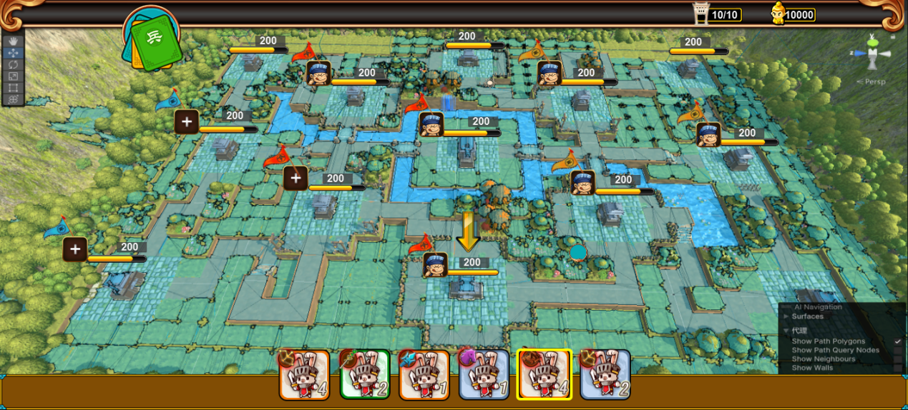

点击卡池按钮下面展开卡池的内的卡牌，

排序：按照id从小到大排序

兵种卡信息：兵种头像、兵种职业图标、兵种费数

造兵操作：按住兵种卡，拖动到自己的城上，就可以替换之前的兵种，造新放入的兵种

### 点击城市的造兵按钮

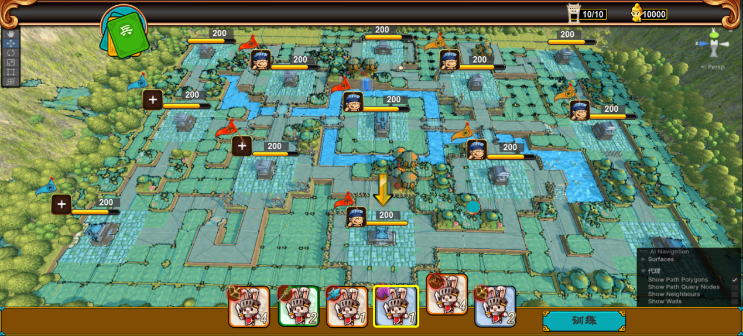

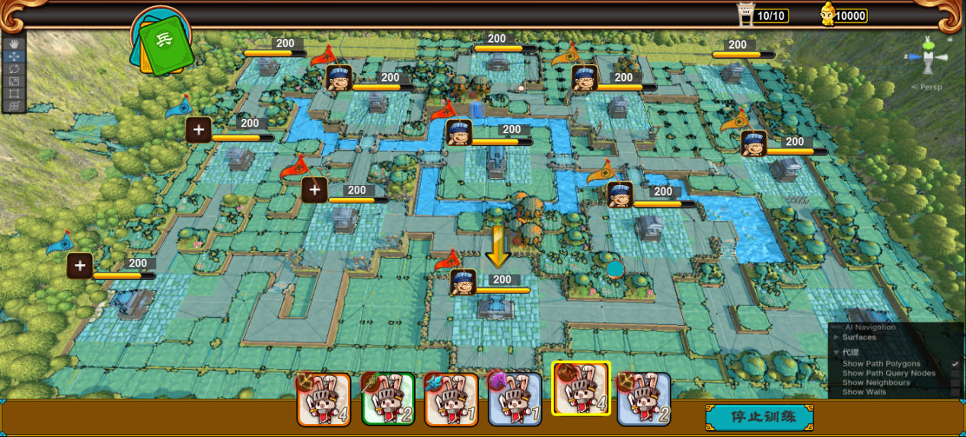

**1**

展开兵种卡牌，和直接点卡池按钮不同的地方，就是当前要标注当前这个城造的兵，并且所有操作只能针对这个城。

当前在造的兵卡的位置突出显示

停止训练：点击在造的兵，会有停止训练的按钮，点击结束训练这个兵种，对应城市上的造兵框置空

训练：选中一个非训练中的士兵卡，出现按钮训练，点击就训练当前兵种替换之前的兵种。

# 指挥战斗

* 玩家是以城为基础进行指挥的，
* 出击指令：
  + 指挥某个城的某些士兵攻击指定敌方城市。
  + 只能攻击玩家可以攻击到的城市，如果目标城和我方城链接的每条路上有非我方城则无法攻击。
  + 下了这个指令后被指定的士兵会从本城出发，向目标城移动，移动到目标城开始攻击。
  + 中途目标被阻拦（移动过程中，路途前方的我方城变成了敌城无法通过）则返回触发城市
* 调动指令：
  + 指挥某个城市的某些士兵前往自己的其他城市，也是路上不能有敌城，移动到目标城如果没有中途土地敌人则直接进城。
  + 中途目标被阻拦（移动过程中，路途前方的我方城变成了敌城无法通过）则返回触发城市
* 全军出击：一个快捷命令，当前城所有士兵都出击前往目标城市
* 撤退指令：指挥某个区域的我方士兵进行就近撤退，撤退到距离最近的我方城里，如果路上有敌城则无法撤退。
* 士兵出入城点-城门：一个城4个方向上都有一个城门，出城时根据最近的导航路点判断从哪个城门刷出模型。入城也是找最近的城门进入
* 出城士兵刷出来的规则：
  + 已城门为中心点，一次最多刷出5个士兵，最好可配置，
  + 每0.5秒刷一波，最好可配置。
  + 全军出击时按照兵种职业刷顺序是骑兵、近战步兵、弓兵、辅助兵、工程兵。
  + 相同职业的按照id顺序，小的先发。

## 战斗指挥UI和操作逻辑

点击他人的城不会有任何反应，点击自己的城市展开指挥操作UI

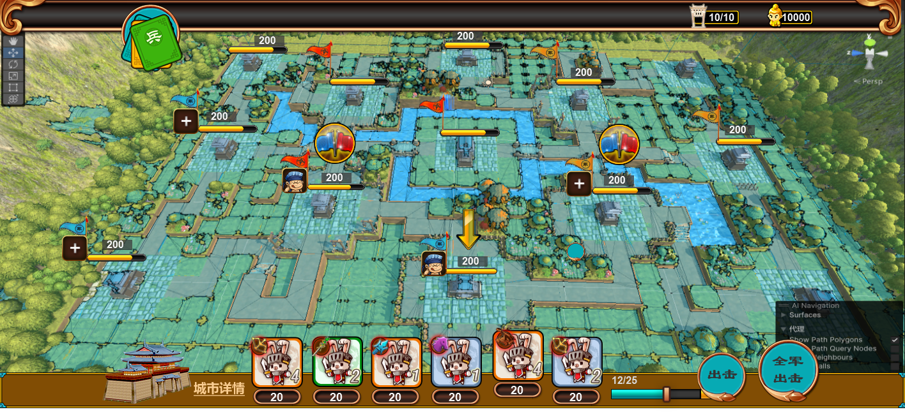

**4**

**3**

**2**

**1**

* 区域1
  + 当前选中的城池的图标
  + 城市详情按钮：点击打开城市详情页面
* 区域2
  + 显示选中城市里有的士兵，排序按照id，从小到大。
  + 兵种显示内容
  + 士兵头像、职业图标、费数、兵的数量，
  + 点击有选中状态
* 区域3
  + 选兵滑动条：只有选中士兵的时候才显示，通过滑动调来调整当前选中要出兵的数量。默认出兵数量最大。
  + 出击按钮：只有选中士兵的时候才显示，点击执行改士兵出击操作
  + 全军出击：点击当前城市的所有士兵都进行出击。
* 区域4
  + 指示箭头，标记当前选中的城
  + 当指挥出兵时，该城直接相连的敌城和所有没有被阻挡（到达这个城的路线上没有地方城）的我方城上都出现一个确认按钮，点击确认按钮执行向这个城出兵，如果点击空白区域确认按钮消失放弃出兵

## 指挥出兵操作逻辑

指挥出兵只能操作我方出兵的城，不能操作目标城。

* 操作方法1
  + 直接长按场景中自己的城池，激活全军出击操作，
  + 目标城上出现确认按钮，点击确认按钮，该城的所有兵都向目标城移动
* 操作方法2
  + 点击城池，展开城池信息，
  + 点击一个士兵图标，
  + 手动滑动滑动条，调整出兵数量
  + 点击出兵，点击目标城确认按钮
  + 指定数量的指定兵种就向目标城移动
* 操作方法3
  + 点击城池，展开城池信息
  + 点击全军出击按钮
  + 目标城上出现确认按钮，点击确认按钮，该城的所有兵都向目标城移动

## 指挥撤退

* 撤退命令只针对进攻城市视野内的我方士兵
* 撤退时所有进攻城市视野内的士兵，都向距离自己最近的我方城市撤退。
* 如果撤退的路线被堵死，即路中间有敌城，则不执行撤退，提示错误码：后撤无路无法撤退。
* 如果撤退过程中，路被堵死，则转而进攻堵路的敌城。

### 撤退操作UI

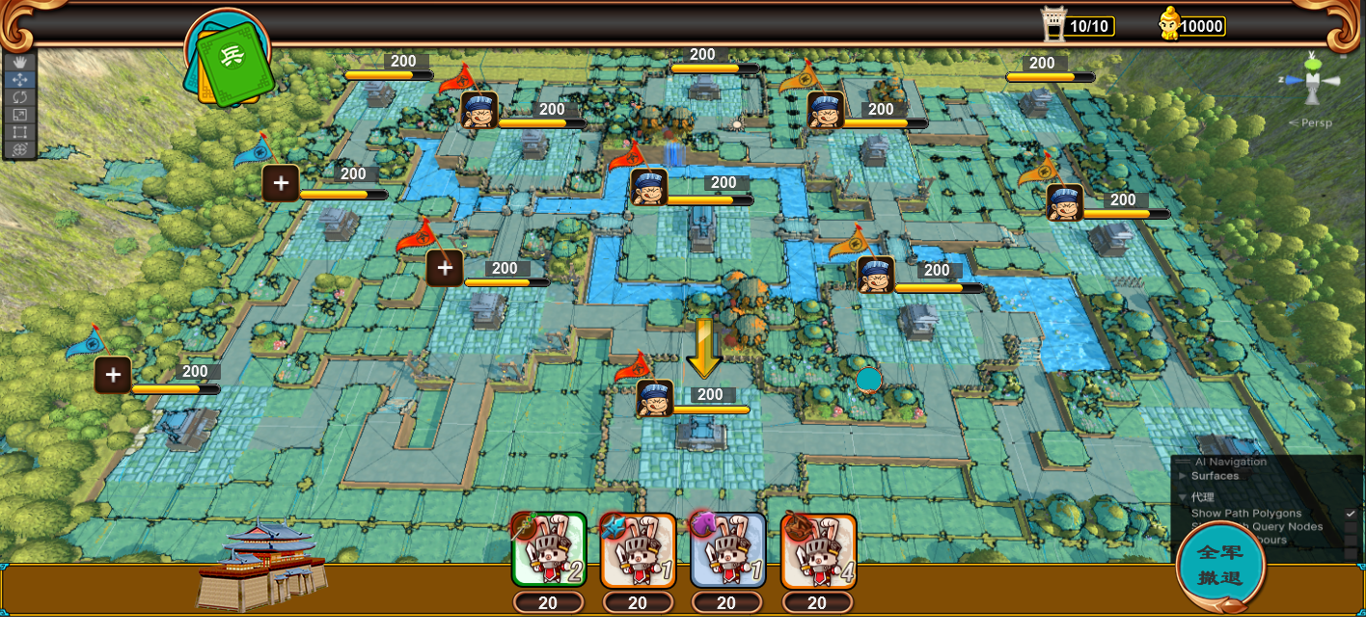

* 选中自己进攻的中的敌城，展开的信息里显示城图标和城视野内的所有我方士兵信息
* 将所有兵种按照id排序
* 显示兵种图标、职业、费数、和数量（会根据战斗情况变化）
* 全军撤退按钮

# 决战时刻

决战时刻城市的兵力值增加速度翻2倍，造兵的速度快2倍，具体倍率可配置。

决战时刻在副本进行一定时间后开始，具体时间可配置。决战时刻持续时间，具体时长可配置

## 决战时刻UI

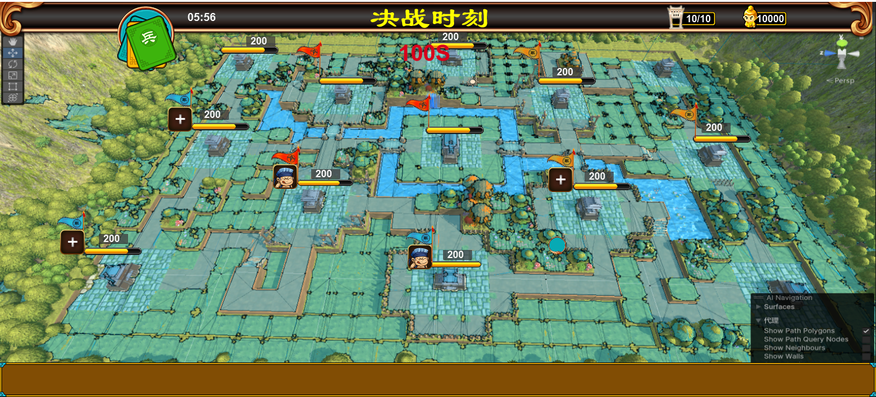

* 出现决战时刻UI和倒计时文字
* 出现的时候给要给UI出厂动效
* 倒计时文字每秒变化的时候有一个缩放的动效

# 胜负规则

* 玩家占领所有城市胜利
* 或者决战时刻后我方占领的城多余各敌方占领的城的数量
* 胜利评分：占领全部敌方城市3分，占领的城市》每个敌方的城市数的2倍2分，占领城市数的小于每个敌方数的2倍1分
* 奖励
  + 失败没有奖励
  + 胜利根据评分发奖励，奖励随机宝箱道具

## 胜利界面

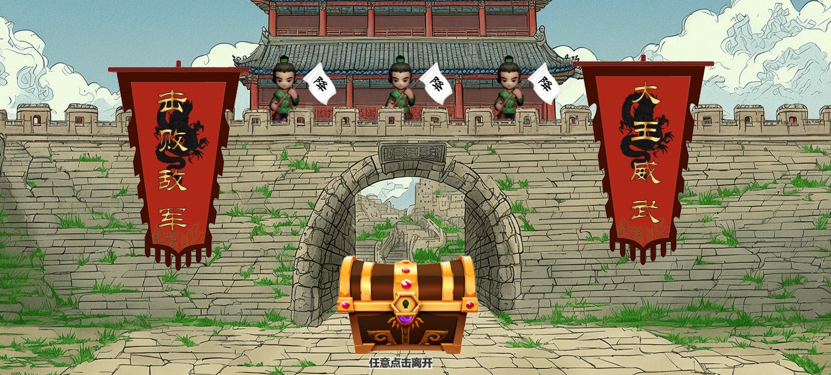

* 拿白旗的小人是星级图标，中间的第一号星，两边分别是2和3，评级几个星出几个对应小人
* 条幅是胜利美术字
* 宝箱是奖励，根据星级给不同品质的宝箱，3星金宝箱，2星银宝箱，3星铜宝箱
* 提示文本：任意点击离开
* 点击任意区域，退出奖励界面返回主界面

### 界面动效

弹窗界面的时候星级图标是一个一个出来的，给要给上下移动的动画

出完星级，出宝箱给一个从上向下移动和缩放的动画

## 失败界面

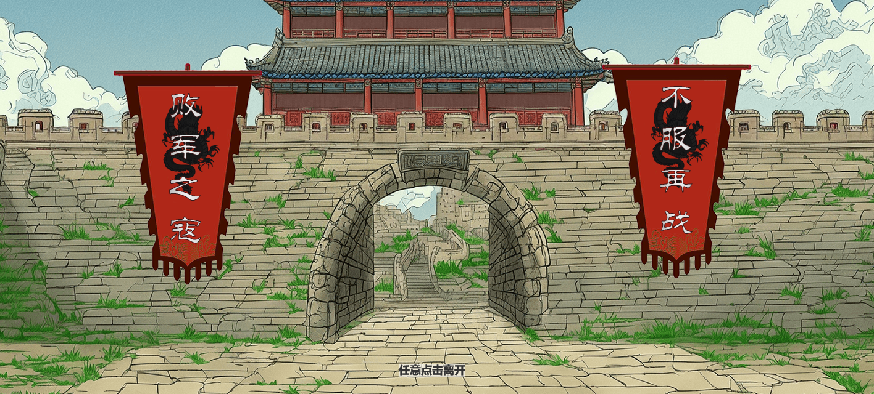

# 特殊情况

中途退出：中途退出，杀进程，再上线副本重置